附件1：

供销e家全国农产品交易博览会
展位及招商说明

一、展位说明
本次展销会总共提供220个展位(如下图所示)，具体情况如下：
（一）标准展位
尺寸为3m*3m, 其中标准展位由组委会统一搭建，展位提供三面展板、一块参展楣板、一桌二椅、一个500W/220V电源插座。
（二）大型展区
特装展位及大型展区，可由多个标展进行组合（如图所示），可根据需要搭建特装展位，特装展位需要另与搭建商确认并自付费用。
二、优惠政策
1. 省级电商公司获赠一页展会特刊广告宣传页，参展商获赠二分之一页展会特刊广告宣传页。
2.每个展位赠送两张农村电商CEO论坛高级商务自助午餐券。
三、招商原则
1.展位安排原则：“先申请、先预定”，以盖章的参展确认函为准。
2.参展的标准化精装商品须具备QS认证，同时严格符合国家有关食品安全和知识产权保护等相关法律法规，省级电商公司背书监管参展商品。
3.所有参展商品须遵循市场合理定价，不得虚抬价格，主办方会对参展商品定价进行监督。
4.参展企业必须保证展品及产品包装、广告宣传资料不涉及侵权行为，且不得出现除“供销e家”外的其它电商平台信息。
四、场馆平面图
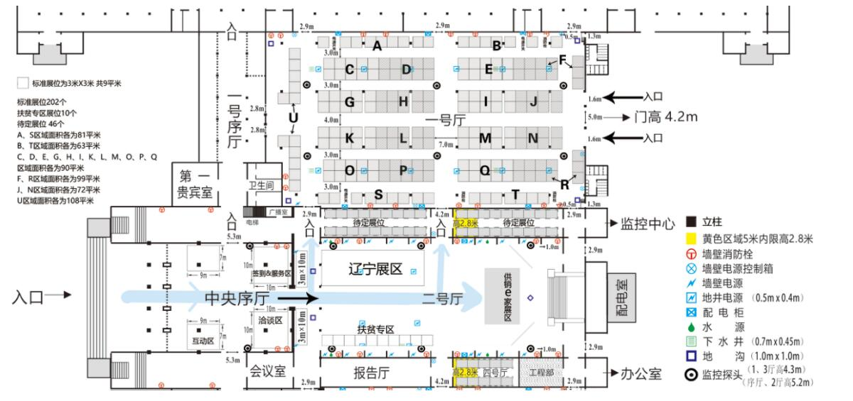
五、收费标准
标准展位： 3000元/个（3m*3m）对组织参展规模较大的单位，将酌情给予一定优惠。
参展费用请汇入组委会唯一指定账户，展会期间组委会将开具增值税专用发票给各参展单位。
户 名：中国供销电子商务有限公司
开户行：中国工商银行北京复兴门支行
账 号：0200 2501 0920 0178 382

